检 测 报 告

试验名称：操作性测试比对

主检： | 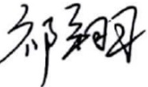 | 日期： | 2023年10月10日
审核： |  | 日期： | 2022年10月10日
批准： |  | 日期： | 2022年10月10日

北京光华荣昌汽车部件有限公司实验室

声 明

- 报告无实验室“检测专用章”无效。
- 报告无主检、审核、批准人签字无效。
- 报告涂改无效。
- 复制报告未重新加盖“检测专用章”无效。
- 对检测报告若有异议，请收到报告后15个工作日内通知实验室。
⑹ 送样检测仅对样品负责。
⑺ 电子版报告无安全密码无效。

试验单位：北京光华荣昌汽车部件有限公司实验室
地 址：北京市昌平区流村镇工业园区
电 话： (010) 60793358-5711 邮 编：102200

样品名称 | 驾驶员座椅总成（光华荣昌）  驾驶员座椅总成(格拉默)  驾驶员座椅总成（伊思林）  驾驶员座椅总成（东风李尔）  驾驶员座椅总成（光华荣昌2）  驾驶员座椅总成（一汽）  驾驶员座椅总成（重汽） | 车 型 | H4
样品件号 | / | 样品数量 | 7件
委托单位 | 座椅开发部 | 生产单位 | /
送样者及其 联系方式 | 李宁  电话：19213058797 | 送样日期 | 2023年8月18日
试验地点 | 北京光华荣昌汽车部件有限公司  实验室 | 试验日期 | 2023年9月5日
试验项目 | 操作性测试对比
试验标准 | 详见编号 GR20230724SQS102申请单
样品状态 | 量产品
试验结论 | 对2023年8月18日座椅开发部送检的驾驶员座椅总成（光华荣昌）、驾驶员座椅总成(格拉默)、驾驶员座椅总成（伊思林）、驾驶员座椅总成（东风李尔）、驾驶员座椅总成（光华荣昌2）、驾驶员座椅总成（一汽）、驾驶员座椅总成（重汽）按照编号 GR20230724SQS102申请单进行操作性测试对比试验，对其结果，不予评价。
备 注 | /

一、试验条件
试验时间： | 2023年9月5日—2024年3月22日
试验地点： | 北京光华荣昌汽车部件有限公司实验室
试验人员： | 祁翔
环境温/湿度： | 温度：25.1℃；湿度：74.6%
二、试验仪器设备
序号 | 设备名称 | 设备编号 | 规格型号 | 厂家 | 精度 | 有效期
1 | 推拉力计 | N-165 | WD-500 | 韦度电子 | 0.1N | 2024年7月8日
2 | 钢板尺 | L-182 | 0-1000mm | / | 1mm | 2024年7月12日
3 | 关节臂三坐标 | Q-015 | P10-05-10-42055 | 法如国际贸易（上海）有限公 | 0.052mm | 2024年7月8日
三、试验方法及评价标准
- 试验方法
- 座椅前后调节操纵力试验：测力点位于手柄中心，测量时力作用于导轨孔的连线上，方向与导轨平行，测力仪精度为0.1N。解锁力方向垂直于手柄。
- 座椅高低调节操纵力试验：测量点位于旋转手轮中心，手柄式位于距离调节手柄末端10mm处，测力仪精度为0.1N
- 腰托操作力测试试验：将座椅调整到设计位置，并在座椅上放置75kg标准假人后进行测量：手柄式在距离腰托手柄末端10mm处测量操作力，测力仪精度为0.1N:手轮式在旋转手轮中心测量操作力，测力仪精度0.1N.m。
- 安全带高调操作力：测量安全带高调操作力。
- 安全带操作力：以下要求均在整椅工况下进行测试1、安全带带扣解锁力(17-30)N;2、安全带锁舌插入力(5-30)N。3、安全带织带拉出力：拉出500mm时：≤13N;织带拉出1000mm时：≤17N;4、安全带卷收力：按照GB14166-2013中5.6.4规定的试验程序执行后卷收力(2-6)N:5、织带回收时间：安全带正常佩戴解锁后回收时间(0.6-1.5)秒。
- 腰托操作力测试试验：用推拉力计测量腰托操作按钮的操作力。
- 高度调节操作力：用推拉力计测量调节高度手柄的力值。
- 前后减震调节操作力：用推拉力计测量前后减震调节的操作力值。
- 座深调节操作力：用推拉力计测量手柄被扳动时的力值。
- 座垫倾角操作力：用推拉力计测量手柄被扳动时的力值。
- 阻尼调节操作力：用推拉力计测量手柄被扳动时的力值。
- 速降调节力：用推拉力计测量按钮被按动时的力值
- 加热系统按钮调节力：用推拉力计测量按钮被按动时的力值。
- 通风系统按钮调节力：用推拉力计测量按钮被按动时的力值。
- 扶手手轮调节力：用推拉力计测量手柄被扳动时的力值。
- 靠背角度调节试验：调角器解锁操作力：将座椅总成安装在座椅角调器扭矩测量仪上进行试验，手柄式角调器测量点位于距角调器手柄末端10mm处，测力仪精度为0.1N。靠背回复力：对手柄或手轮施加操作力或力矩，使调角器处于解锁状态，同时在距转轴500mm处用测力计垂直靠背后施力，使靠背从向前极限位置匀速转到后极限位置，记录此过程中测力计的最大值和最小值；通过测力计缓慢减小对靠背向后的力，直到靠背匀速复位到前极限位置，记录断点续传过程中测力计的最大值和最小值。
- 扶手调节力：用推拉力计测量扶手被扳动时的力值。
2、评价标准
不评价。
四、标准偏离
1、标准偏离
/
五、试验结果
1、试验结果
序号 | 测试项目 |  | 检测结果（N）
序号 |  |  | 光华荣昌 | 格拉默 | 东风李尔 | 伊斯林
1 | 座椅前后调节操纵力 |  | 解锁力：68.3  常温负载：  向前168.3  向后71.6  常温空载  向后84.7  向前35.9  90℃负载：  向前96.3  向后后滑  90℃空载：  向前80.8  向后31.5  -40℃负载：  向前189.6  向后15.2  -40℃空载：  向前151.5  向后118.6 | 解锁力：64.3N  常温负载：  向前29.2  向后47.9  常温空载：  向前54.5  向后58.2  90℃负载：  向前49.7  向后57.4  90℃空载：  向前50.1  向后51.9  -40℃负载：  向前66.8  向后70.3  -40℃空载：  向前128.9  向后127.3 | 解锁力：78.1N  常温负载：  向前：72.4  向后：74.1  常温空载：  向前：54.1  向后：53.2  90℃负载：  向前：73.5  向后：58.0  90℃空载：  向前70.1  向后56.8  -40℃负载：  向前107.5  向后76.7  -40℃空载：  向前88.0  向后73.2 | 解锁力：57.8N  常温负载：  向前46.6  向后50.5  常温空载：  向前67.9  向后62.5  90℃负载：  向前69.7  向后78.6  90℃空载：  向前66.8  向后74.7  -40℃负载：  向前卡滞  向后卡滞  -40℃空载：  向前卡滞  向后卡滞
2 | 座椅高低调节操纵力 |  | 向上：26.6  向下：42.5 | 向上：17-21  向下：27-30 | 向上：46.7-66.5  向下：13.4-24.0 | 向上：27.9-42.8  向下：25.8-33.8
3 | 腰托操作力 |  | 充气：13.3  放气：10.0 | 充气：8.4  放气：7.8 | 充气：13.0  放气：5.2 | 充气：12.7  放气：11.9
4 | 安全带高调操作力 |  | / | 向上：24.0  向下：28.0 | / | /
5 | 安全带操作力 |  | 带扣解锁力：24.3  插入力：13.2  安全带拉出力：17.3N（500mm）  24.0（1000mm） | 带扣解锁力：23.6  插入力：31.3  安全带拉出力：  11.6N（500mm）  14.2（1000mm） | 带扣解锁力：24.1  插入力：34.8  安全带拉出力：  13.5（500mm）  15.4（1000mm） | 带扣解锁力：17.9  插入力：12.2  安全带拉出力：  13.0（500mm）  15.9（1000mm）
6 | 腰托操作力 |  | 充气：13.3  放气：10.0 | 充气：8.4  放气：7.8 | 充气：13.0  放气：5.2 | 充气：12.7  放气：11.9
7 | 前后减震调节操作力 |  | / | 110 | / | /
8 | 座深调节操作力 |  | 29.8 | 36.1 | 57.2 | 111.5
9 | 座垫倾角操作力 |  | 57.5 | 26.6 | 52.3 | 71.2
10 | 阻尼调节操作力 |  | 往上24.1-38.2  往下 | 往上17.9-24.1  往下  9.0-9.3 | 往上  12.3  往下  15.1 | 变小  24.8-41.6  变大  40.5-37.2
11 | 速降调节力 |  | 升：29.2  降：28.1 | 升：30.1  降：30.2 | 升：16.1  降：14.5 | 升：26.7  降：26.7
12 | 加热系统按钮调节力 |  | / | 12.2 | / | 7.2
13 | 通风系统按钮调节力 |  | / | 12.2 | / | 7.5
14 | 扶手手轮调节力 |  | <5 | <5 | 5.1 | <5
15 | 靠背角度调节试验 | 解锁力 | 40.4 | 25.5 | 29.5 | 30.8
15 | 靠背角度调节试验 | 向后回复 | 最小88.1  最大98.2 | 最小：79.6  最大：88.3 | 最小81.3  最大92.5 | 最小24.3  最大79.6
15 | 靠背角度调节试验 | 向前回复 | 最小47.2  最大57.6 | 最小：30.4  最大：44.5 | 最小24.1  最大42.3 | 最小23.6  最大54.3
16 | 扶手调节力 |  | 向上：12.6  向下：8.7 | 向上：75.1  向下：68.9 | 向上：14.7  向下：15.1 | 向上：7.7  向下：7.1

序号 | 测试项目 |  | 检测结果（N）
序号 |  |  | 光华荣昌2 | 一汽 | 重汽
1 | 座椅前后调节操纵力 |  | 解锁力：68.3  常温负载：  向前170.0  向后70.5  常温空载  向后86.2  向前37.4  90℃负载：  向前97.2  向后后滑  90℃空载：  向前81.8  向后30.7  -40℃负载：  向前193.3  向后13.3  -40℃空载：  向前149.3  向后119.2 | 解锁力：61.8N  常温负载：  向前84.3  向后99.2  常温空载：  向前83.0  向后100.6  90℃负载：  向前102.6  向后97.1  90℃空载：  向前84.4  向后70.2  -40℃负载：  向前85.9  向后82.4  -40℃空载：  向前80.8  向后74.9 | 解锁力：52.1N  常温负载：  向前：186.7  向后：121.4  常温空载：  向前：152.5  向后：136.8  90℃负载：  向前：112.0  向后：116.6  90℃空载：  向前96.9  向后145.9  -40℃负载：  向前冰冻卡滞  向后冰冻卡滞  -40℃空载：  向前冰冻卡滞  向后冰冻卡滞
2 | 座椅高低调节操纵力 |  | 向上：29.0  向下：36.1 | 向上：29.0-35.4  向下：47.6-52.7 | 向上：33.9  向下：25.1
3 | 腰托操作力 |  | 充气：12.8  放气：11.9 | 充气：17.7  放气：6.2 | 充气：10.7  放气：12.0
4 | 安全带高调操作力 |  | / | / | /
5 | 安全带操作力 |  | 带扣解锁力：22.7  插入力：20.6  安全带拉出力：  17.6N（500mm）  25.7（1000mm） | 带扣解锁力：18.9  插入力：10.4  安全带拉出力：  12.9N（500mm）  26.7（1000mm） | 带扣解锁力：55.5  插入力：24.4  安全带拉出力：  13.4（500mm）  30.9（1000mm）
7 | 前后减震调节操作力 |  | / | / | /
8 | 座深调节操作力 |  | 31.9 | 23.8 | /
9 | 座垫倾角操作力 |  | 63.8 | 47.0 | 60.7
10 | 阻尼调节操作力 |  | 往上7.9-11.5  往下  21.0-31.8 | 往上  26.2-29.9  往下  30.6-28.4 | 往上  26-55  往下  23-46
11 | 速降调节力 |  | 升：38.0  降：44.2 | 升：21.3  降：19.4 | 升：55.1  降：43.0
12 | 加热系统按钮调节力 |  | / | 8.7 | /
13 | 通风系统按钮调节力 |  | / | 9.5 | /
14 | 扶手手轮调节力 |  | <5 | 6.5 | 7.5
15 | 靠背角度调节试验 | 解锁力 | 43.8 | / | 92.8
15 | 靠背角度调节试验 | 向后回复 | 最小81  最大96 | 最小：50.2  最大：100.7 | 最小46.7  最大87.6
15 | 靠背角度调节试验 | 向前回复 | 最小40.4  最大45.2 | 最小12  最大32 | 最小5.8  最大27.4
16 | 扶手调节力 |  | 向上：21.4  向下：13.8 | 向上：19.9  向下：26.8 | 向上：15.0  向下：15.5

六、试验照片
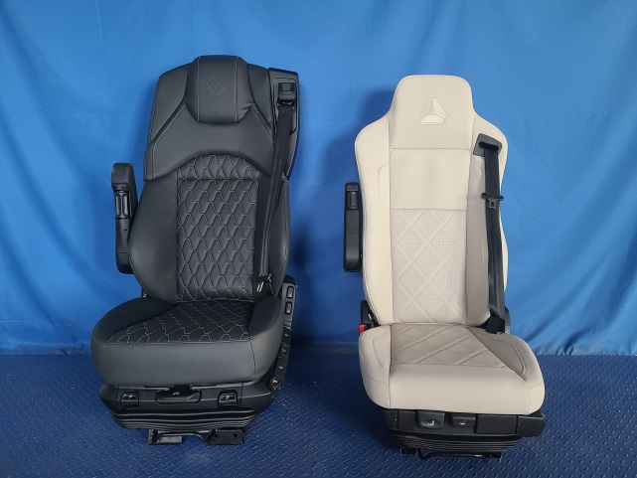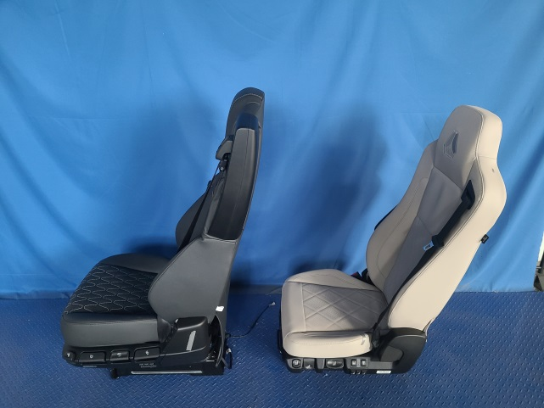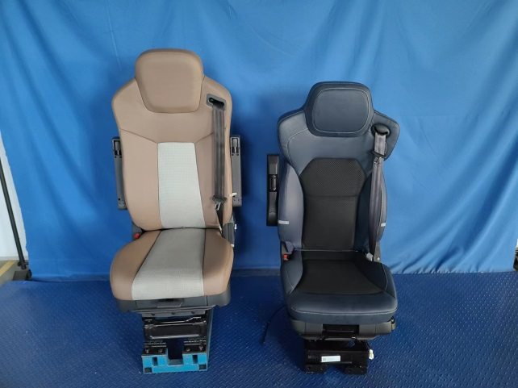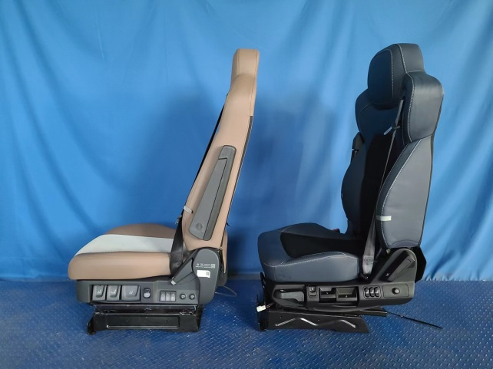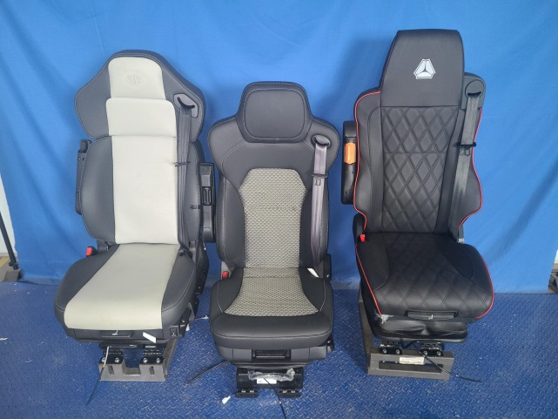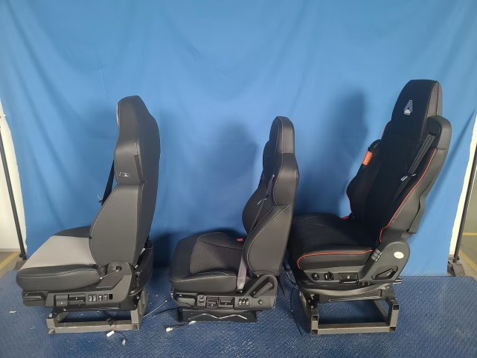
试验前
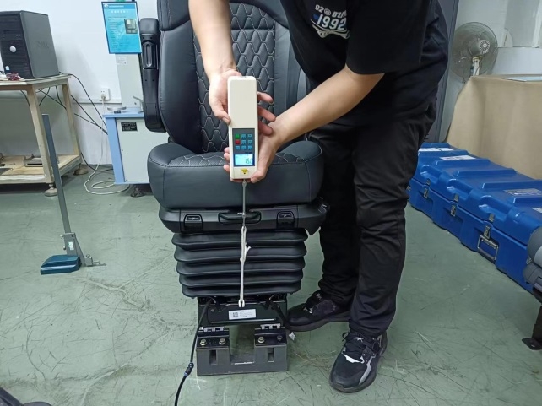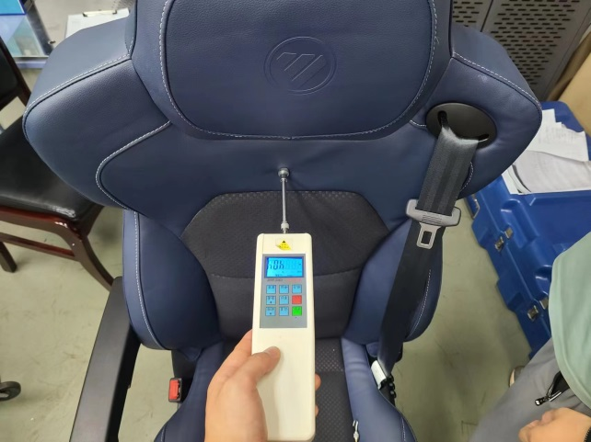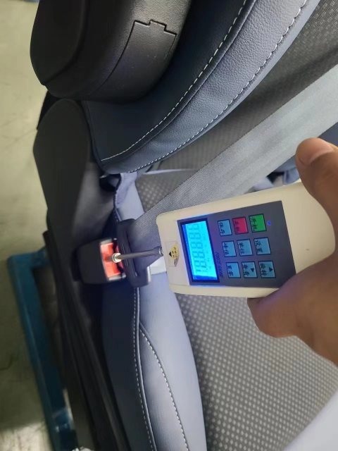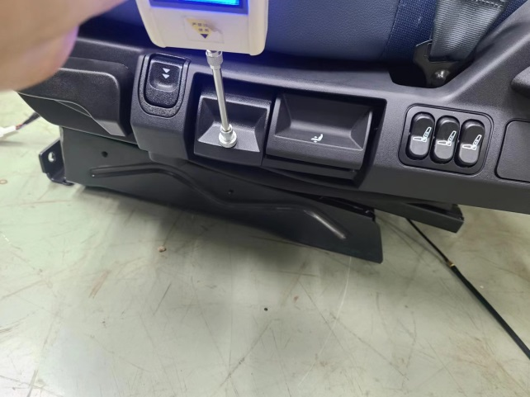
试验中
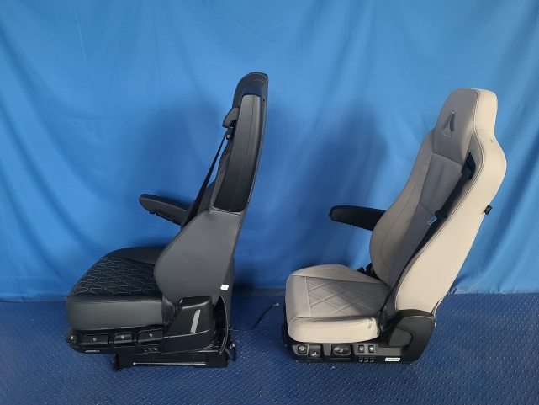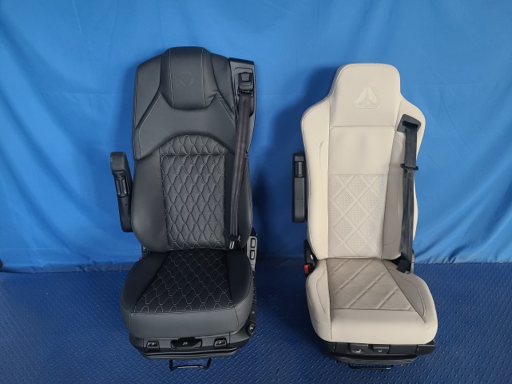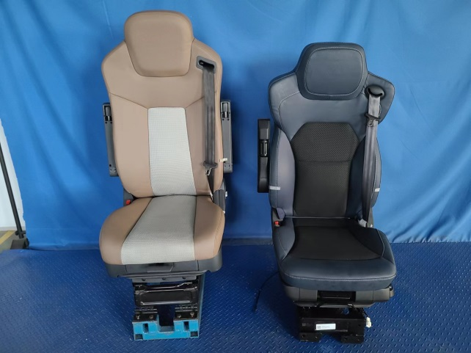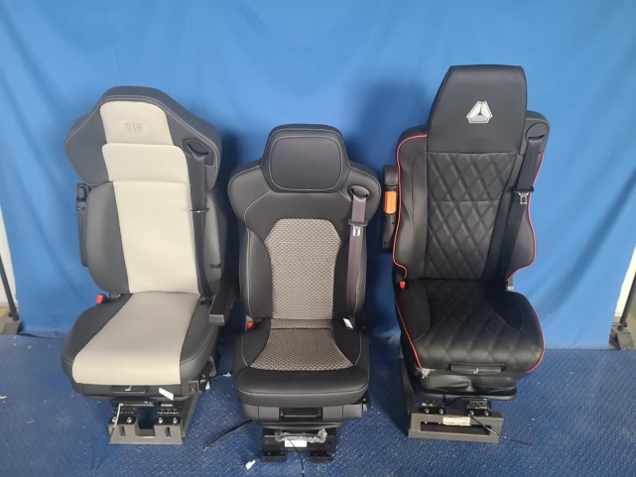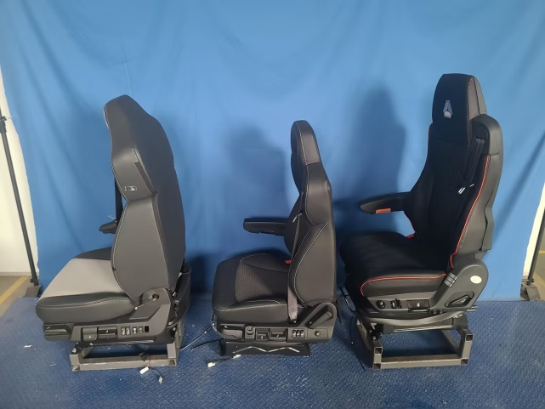
试验后
**报告结束**

